**BÁO CÁO CÔNG VIỆC VÀ KẾ HOẠCH TUẦN**

|  |  |
| --- | --- |
| **Họ và tên** | Lê Đình Hậu |
| **Lớp** | C0922G1 |
| **Ngày báo cáo** | 06/10/2022 |
| **Ngày bắt đầu** | 29/09/2022 |
| **Ngày kết thúc** | 06/10/2022 |

**Tự kiểm tra**

|  |  |  |  |
| --- | --- | --- | --- |
| Đã nghiêm túc nỗ lực để hiểu các học liệu? | **○** | Có hiểu giải pháp để giải quyết các bài tập trước khi bài tập  được giao không? | **○** |
| Đã cùng làm việc với bạn học trên những vấn đề của bài tập? | **○** | Có yêu cầu giải thích các điểm cản trở bạn giải quyết các bài tập trong giờ học có hướng dẫn không? | **○** |
| Đã thử tóm tắt lại bài tập trước khi trao đổi cùng bạn học? | **○** | Có đố bạn cùng lớp giải quyết thách thức nào (mà bạn đã tìm  ra) không? | **○** |
| Đã tham gia tích cực vào  các buổi trao đổi về bài tập? | **○** | Có ngủ đủ trước ngày học  không? | ✕ |
| Có tham khảo ý kiến với  giảng viên/tutor khi gặp rắc rối không? | **○** | Có nỗ lực để ngủ đủ trước  ngày học không? | **○** |

Đặt ký tự **○** để trả lời "có" và ký tự ✕ để trả lời "không".

**Tự học**

Bạn đã dành bao nhiêu thời gian cho việc hoàn thành các nhiệm vụ học tập (được giao và tự giao việc)?

Di chuyển ký tự ○ vào ô tương ứng:

|  |  |  |  |  |  |  |
| --- | --- | --- | --- | --- | --- | --- |
| 1h | ~2hs | ~4hs | ~6hs | ~8hs | 0~15hs | 15hs |
|  |  | ○ |  |  |  |  |

## Những bài học đã xong hoàn toàn

Những bài học đã hoàn thành 100% nhiệm vụ bắt buộc.

|  |  |
| --- | --- |
| **Bài học** | **Các công việc đã làm** |
| -cách học và Quản lý công việc bằng kanban  - mô tả thuật toán bằng pseudo code và Flowchart  -Git &HTML  -HTML form & table  -Javascript | -Nghiên cứu lý thuyêt,làm các bài quiz đến khi chính xác,hoàn thành xong các bài thực hành và bài tập. |

## Những bài học còn chưa xong hoàn toàn

|  |  |  |
| --- | --- | --- |
| **Bài học** | **Những nội dung chưa hoàn thành** | **Thời gian hoàn thành dự kiến** |
|  |  |  |

**Những nhiệm vụ tự giao**

|  |  |
| --- | --- |
| **Nhiệm vụ** | **Kết quả** |
| Nắm chắc lý thuyết, hiểu bài | Hoàn thành |
| Hoàn thành tất cả các bài tập trong mỗi bài | Hoàn thành |
| Nghiên cứu thêm các vấn đề liên quan đến bài học | Hoàn thành |
|  |  |

**Những trở ngại gặp phải**

|  |  |  |  |
| --- | --- | --- | --- |
| **Trở ngại** | **Những hành động tháo gỡ đã thực hiện** | **Đã xong chưa** | **Những hành động tháo gỡ kế tiếp** |
| Nếu có khó khăn thì viết vào đây |  |  |  |
|  |  |  |  |
|  |  |  |  |

**Các câu hỏi quan trọng nhất đã đặt ra**

|  |  |
| --- | --- |
| **Câu hỏi** | **Kết quả nhận được/tìm**  **được/rút ra được** |
|  |  |

**Những kiến thức/kỹ năng gia tăng có ý nghĩa nhất**

|  |  |
| --- | --- |
| **Kiến thức/kỹ năng** | **Nguyên nhân**  **nhận được** |
| * 10 keyword (học được trong tuần)   1.Heading, 2.text-aline, 3. action, 4.function, 5.flowchart, 6. class, 8.type, 9.style, 10.colspan– | Trong quá trình học và tìm hiểu thông qua tutor. |

**Những hành động cải tiến tuần tới**

Đặt các hành động theo tiêu chuẩn SMART, chấm điểm từ 1 đến 4 theo mô tả trong khóa Kanban.

|  |  |  |  |  |  |  |
| --- | --- | --- | --- | --- | --- | --- |
| **Hành động** | Cụ thể | Đo được | Khả thi | Thực tế | RBTG | **Tổng** |
|  |  |  |  |  |  |  |

## Những nhiệm vụ cốt lõi của tuần tới

|  |  |
| --- | --- |
| **Nhiệm vụ** | **Thời**  **gian ước tính** |
| * Hoàn thành các bài tập trên James * Củng cố các kiến thức đã học, tìm hiểu các vấn đề liên quan * Đọc và nghiên cứu trước các bài học | 15h  14h  10h |

// xóa trước khi gửi báo cáo

Cách thức gửi mail.

1. To: [hai.truong@codegym.vn](mailto:hai.truong@codegym.vn)
2. Cc: [trung.tran@codegym.vn](mailto:trung.tran@codegym.vn), [trung.doan@codegym.vn](mailto:trung.doan@codegym.vn)
3. Subject: [C0922G1]-Báo cáo tuần 1 ngày 06/10/2022
4. Nội dung: mail
5. Đính kèm file báo cáo
6. Chữ ký email.

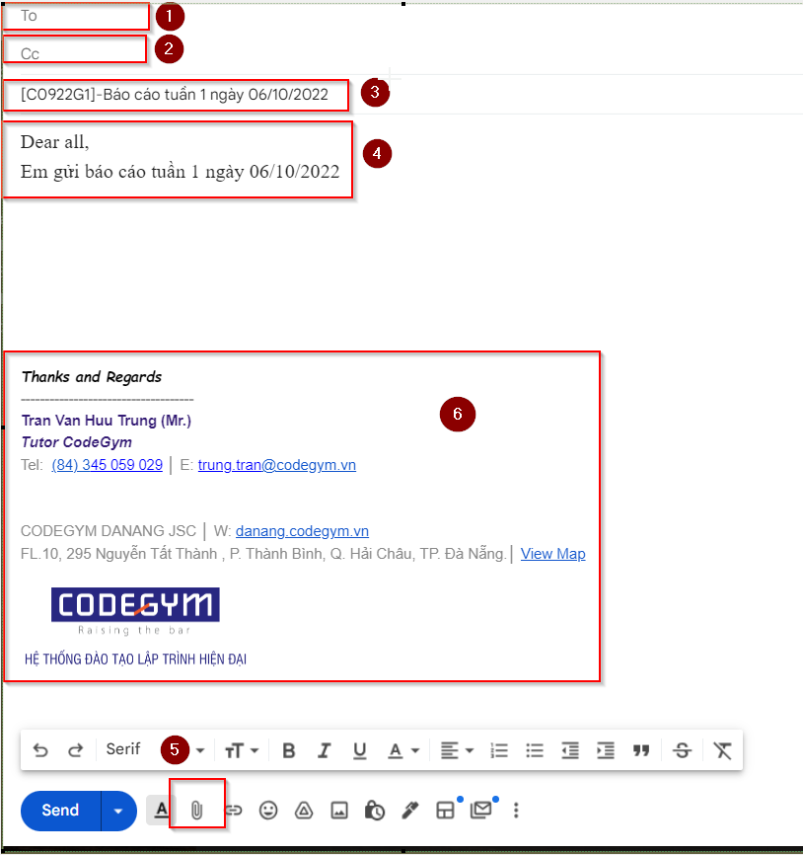

// nộp báo cáo hàng tuần vào ngày thứ năm => deadline 17h00.